
Znak sprawy: WOiRZL-II.272.20.2018.DP Szczecin, dnia 4 września 2018 r.

Adres do korespondencji:
Województwo Zachodniopomorskie
– Urząd Marszałkowski Województwa Zachodniopomorskiego
Wieloosobowe stanowisko ds. zamówień publicznych
ul. Wyzwolenia 105, pokój 305
71-421 Szczecin
Tel.: 91 44 67 120
Fax: 91 44 67 185
Adres e-mail: zamowienia.publiczne@wzp.pl
strona internetowa: www.przetargi.wzp.pl

Dotyczy: Postępowania prowadzonego w trybie przetargu nieograniczonego o wartości poniżej 211 000,00 euro na „Wykonanie oraz dostawę materiałów promocyjno-reklamowych”

Odpowiedzi na pytania Wykonawców, zmiana SIWZ
oraz zmiana terminu składania i otwarcia ofert

Zgodnie z art. 38 ust. 2, 4 i 6 ustawy z dnia 29 stycznia 2004 r. – Prawo zamówień publicznych (tekst jedn.: Dz. U. z 2017 r. poz. 1579 ze zm.) – dalej „ustawa PZP”, Zamawiający odpowiada na pytania Wykonawcy, zmienia treść SIWZ oraz zmienia termin składania i otwarcia ofert :

- W przypadkach, gdzie Zamawiający wymaga oznakowania gadżetów logotypami UE a pole znakowania danego produktu jest bardzo małe i nie pozwala na ich umieszczenie, to czy Zamawiający wyraża zgodę na naniesie tych logotypów za pomocą naklejki? Czy Zamawiający wyraża zgodę na naniesienie tych logotypów na opakowaniu jednostkowym? Taka sytuacja ma miejsce m.in. cz. 1 poz. 4 i 5.
Odpowiedź nr 1:
Zamawiający nie dopuszcza znakowania produktów na opakowaniu lub za pomocą naklejki. W dotychczasowych zamówieniach materiałów promocyjnych tego typu, a także mniejszych, produkty były znakowane za pomocą druku/graweru. W związku z tym Zamawiający wymaga znakowania wskazanego w OPZ cz. 1 poz. 4 i 5.

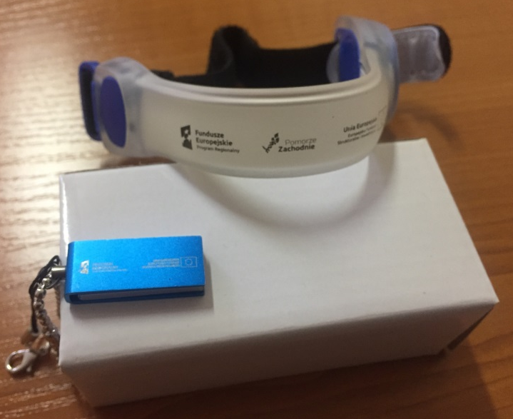

- Pamięć USB poz. 2 z cz. 1 jest produktem detalicznym i został on wycofany z produkcji. W tej chwili na rynku pozostały pojedyncze sztuki. Czy Zamawiający dopuszcza dostawę innych, zbliżonych pamięci USB z OTG i USB.3.0? Proponujemy model jak na poniższym zdjęciu
Długość: 48mm Szerokość: 16mm (0.63 Cali) Wysokość: 4.5mm (0.18 Cali)

Odpowiedź nr 2:
W związku z ograniczoną dostępnością produktu wymienionego w OPZ cz. 1 poz. 2 Zamawiający dopuszcza również dostarczenie pamięci USB o następujących parametrach:
.
Pendrive z dwoma złączami (USB 3.0 i MicroUSB) pozwalający na przesyłanie plików z komputera, a także z urządzeń ze złączem OTG. Solidnie wykonana obudowa umożliwiająca wsuwanie i wysuwanie wtyków micro-USB i USB 3.0. Posiada zaczep/oczko na środku pendrive umożliwiający dołączenie sznureczka bądź kółka. Wysokiej jakości podzespół pamięci. Urządzenie obsługuje technologię Plug & Play.  Pojemność: minimum 32 GB.  Prędkość odczytu: średnia ok. 120 MB/s ( zgodnie z parametrami producenta: do 150 MB/s)  Materiał: metal i tworzywo.  Kolor: tworzywo w kolorze czarnym i transparentnym.  Prędkość zapisu: średnia ok. 50 MB/s  Wymiary pendrive'a: ok. 35 x 9,8 x 17,5 mm  Gwarancja na kości pamięci: minimum 5 lat.  Znakowanie: Grawer i nadruk na produkcie w dwóch miejscach (różny)  1) Grawer na wtyku logo Fundusze Europejskie oraz flaga UE z podpisem Unia Europejska  2) nadruk na obudowie logo województwa – Pomorze Zachodnie  Projekt i skład po stronie Wykonawcy, do akceptacji Zamawiającego | Przykładowe Zdjęcie  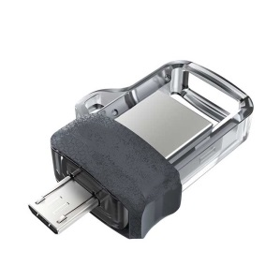

- Proszę o weryfikację i modyfikację opisu znakowania poz. 13 w cz. VII - w pierwszej kolumnie jest "wyrazisty, trwały, jednokolorowy, nadruk po obu dłuższych stronach produktu o długości co najmniej 50 cm każdy" natomiast w drugiej kolumnie "Znakowanie: nadruk jednokolorowy, jednostronny na produkcie". Opisy są sprzeczne. Na tym produkcie możliwie znakowanie jest w 1 miejscu, w 1 kolorze, na etui (tak jak w cz.l poz. 17). Materiał, z którego wykonana jest sama sofa, nie jest przystosowany do znakowania i farba nie trzyma się.
Odpowiedź nr 3:
Zamawiający dokonuje zmiany treści SIWZ – Załącznik nr 7 OPZ i Załącznik nr 1g Specyfikacja ilościowo – cenowa przedmiotu zamówienia, w następujący sposób:
Było:

13 | Lazy Bag - sofa, materac, leżak | 50 | 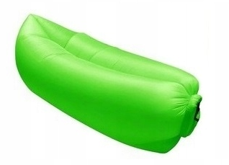 | Sofa typy "LAZY BAG" napełniana powietrzem w zestawie z pokrowcem z uchwytem, którą można użytkować również jako materac do pływania na słonej wodzie, składająca się z dwóch komór, wykonanych z grubego i odpornego na rozdarcia i warunki atmosferyczne nylonu ripstop + membrana wewnętrzna w formie grubej folii nie przepuszczającej powietrza, wytrzymującą obciążenie do 200 kg. Zamknięcie: klamra zatrzaskowa z dodatkowym zabezpieczeniem. Wymiary: w stanie rozłożonym 240 x 70 cm. Kolor: niebieski lub zielony. Znakowanie: wyrazisty, trwały, jednokolorowy, nadruk po obu dłuższych stronach produktu o długości co najmniej 50 cm każdy. | Znakowanie: nadruk jednokolorowy, jednostronny na produkcie w postaci logo „West Pomerania” zgodnie z założeniami dotyczącymi oznakowania i kolorystyki zawartymi w Systemie Identyfikacji Wizualnej Województwa Zachodniopomorskiego. Projekt i skład po stronie Wykonawcy, do akceptacji Zamawiającego.
  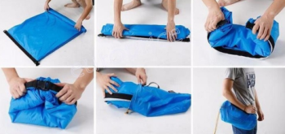

Jest:
13 | Lazy Bag - sofa, materac, leżak | 50 |  | Sofa typy "LAZY BAG" napełniana powietrzem w zestawie z pokrowcem z uchwytem, którą można użytkować również jako materac do pływania na słonej wodzie, składająca się z dwóch komór, wykonanych z grubego i odpornego na rozdarcia i warunki atmosferyczne nylonu ripstop + membrana wewnętrzna w formie grubej folii nie przepuszczającej powietrza, wytrzymującą obciążenie do 200 kg. Zamknięcie: klamra zatrzaskowa z dodatkowym zabezpieczeniem. Wymiary: w stanie rozłożonym 240 x 70 cm. Kolor: niebieski lub zielony. Znakowanie na etui (pokrowcu): wyrazisty, trwały, jednokolorowy, w jednym miejscu. | Znakowanie: nadruk jednokolorowy, jednostronny na etui (pokrowcu) w postaci logo „West Pomerania” zgodnie z założeniami dotyczącymi oznakowania i kolorystyki zawartymi w Systemie Identyfikacji Wizualnej Województwa Zachodniopomorskiego. Projekt i skład po stronie Wykonawcy, do akceptacji Zamawiającego.

- Poz. 3 w cz. IV - czy Zamawiający dopuszcza grawer na długopisach zamiast nadruku? Jest to znakowanie tańsze i trwalsze.
Odpowiedź nr 4:
Zamawiający dopuszcza grawer na długopisach.

- Poz. 15 cz. lI - zaślepka - produkt opisany w SIWZ jest niedostępny. Czy Zamawiający dopuszcza dostawę zaślepki takiego samego typu ale o wymiarach 41 x 16 x 2mm jak na zdjęciach poniżej?

Odpowiedź nr 5:
Zamawiający nie dopuszcza dostarczenia zaślepki o innych wymiarach. Zamawiający wymaga aby dostarczony produkt był zgodny z zapisami OPZ cz. 2 poz. 15.

- Dzwonek poz. 16 cz. II - Zamawiający wymaga znakowania fuli color - czy dopuszcza znakowanie za pomocą zwykłej naklejki lub naklejki żywicznej, wypukłej (epoksydowej)? Wykonanie nadruku fuli color innymi metodami nie jest możliwe ze względu na kształt produktu i brak możliwości umieszczenia go w maszynie do nadruku cyfrowego.
Odpowiedź nr 6:
Zamawiający dopuszcza znakowanie produktu opisanego w OPZ cz. 2 poz. 16 za pomocą naklejki wypukłej epoksydowej. Naklejka powinna być w rozmiarze i kształcie pola zadruku i zostać przyklejona estetycznie – prostopadle względem rowerzysty.

- Brelok poz 6 cz. III - czy Zamawiający dopuszcza grawer na brelokach zamiast nadruku? Jest to znakowanie tańsze i trwalsze.
Odpowiedź nr 7:
Zamawiający nie dopuszcza graweru zamiast nadruku na brelokach. Zamawiający wymaga oznakowania zgodnie z zapisami OPZ.

- Parasol poz. 13 cz. III - wariant ze srebrnym spodem jest niedostępny, najbliższa dostawa w drugiej połowie listopada. Czy Zamawiający dopuszcza dostawę tego parasola (ten sam model o takich samych parametrach) ale całego granatowego lub czarnego?
Odpowiedź nr 8:
Zamawiający dopuszcza dostawę parasola całego granatowego lub czarnego (ten sam model o takich samych parametrach).

- Skrzynka poz. 21 cz. III - produkt jest niedostępny. Czy Zamawiający dopuszcza skrzynki nie wyłożone welurem?
Odpowiedź nr 9:
Zamawiający nie dopuszcza skrzynki nie wyłożonej welurem/aksamitem. Zamawiający wymaga produktu zgodnego z zapisami OPZ.

- Proszę o weryfikację i modyfikację wymiarów produktu poz. 3 cz. VI - pokrowiec złożony / niezłożony. Podają Państwo Rozmiar (cm): poskładany 100x57x1 cm, rozłożony 58,5x103,5x0,5 cm - parametry te wykluczają się.
Odpowiedź nr 10:
Zamawiający dokonuje zmiany treści SIWZ – Załącznik nr 7 OPZ i Załącznik nr 1f Specyfikacja ilościowo – cenowa przedmiotu zamówienia, w następujący sposób:
Było:
3 | Pokrowiec na ubrania | 50 | Brak zdjęcia | Poliestrowy pokrowiec podróżny na ubrania, 70D – poliamid, główna przegródka i 1 dodatkowa kieszeń zapinana na zamek błyskawiczny. Rozmiar (cm): poskładany 100x57x1 cm, rozłożony 58,5x103,5x0,5 cm  Znakowanie produktu: trwały, jednokolorowy nadruk na pokrowcu,  1) logo Programu Współpracy INTERREG zgodne z wytycznymi podanymi przez zamawiającego,  2) logo województwa – Pomorze Zachodnie  Projekt i skład po stronie Wykonawcy, do akceptacji Zamawiającego.
Jest:
3 | Pokrowiec na ubrania | 50 | Brak zdjęcia | Poliestrowy pokrowiec podróżny na ubrania, 70D – poliamid, główna przegródka i 1 dodatkowa kieszeń zapinana na zamek błyskawiczny. Rozmiar (cm): poskładany 60x26x2 cm, rozłożony 103,5x58,5x1 cm  Znakowanie produktu: trwały, jednokolorowy nadruk na pokrowcu,  1) logo Programu Współpracy INTERREG zgodne z wytycznymi podanymi przez zamawiającego,  2) logo województwa – Pomorze Zachodnie  Projekt i skład po stronie Wykonawcy, do akceptacji Zamawiającego.

- Cz. 6 poz. 3 pokrowiec - czy Zamawiający dopuszcza pokrowiec wykonany z materiału PEVA lub podobnego tworzywa sztucznego?
Odpowiedź nr 11:
Zamawiający nie dopuszcza pokrowca wykonanego z innego materiału. Zamawiający wymaga produktu zgodnego z zapisami OPZ.

- Cz. 6 poz. 1 - torba - czy Zamawiający dopuszcza dostawę produktu o specyfikacji" Torba zapinana na plastikową klamrę z przodu, wewnątrz kieszeń z siatki na zamek błyskawiczny, druga kieszeń na zamek, dodatkowe kieszonki w różnych rozmiarach, z metalowym haczykiem do zawieszenia. Zdjęcie poglądowe poniżej. Torby wg specyfikacji z 4 kieszeniami są niedostępne. Zdjęcie proponowanego zamiennika poniżej:

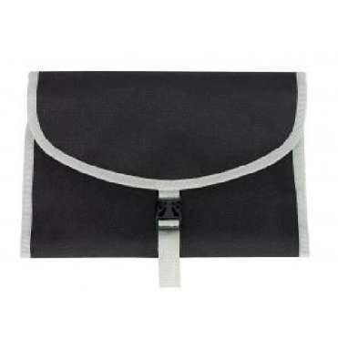

Odpowiedź nr 12:
Zamawiający ustalił, ze Torba na akcesoria zapinana na łącznik plastikowy jest dostępna, w związku z tym nie dopuszcza zamiany na inny produkt. Zamawiający wymaga produktu zgodnego z zapisami OPZ.

- Cz. 6 poz. 6 - waga - Czy Zamawiający dopuszcza wagę o wymiarach 143*220*32mm (pozostałe parametry wagi zgodne z opisem SIWZ)?
Odpowiedź nr 13:
Zamawiający nie dopuszcza wagi o innych wymiarach. Zamawiający wymaga produktu zgodnego z zapisami OPZ.

- Cz. 6 poz. 9 zaślepka - Czy Zamawiający dopuszcza znakowanie za pomocą tłoczenia lub graweru? Znakowanie metodą nadruku na tym produkcie jest nietrwałe.
Odpowiedź nr 14:
Zamawiający dopuszcza znakowanie metodą tłoczenia lub graweru laserowego.

- Cz. 6 poz. 8 - kubek - Czy Zamawiający dopuszcza znakowanie za pomocą graweru? Znakowanie metodą nadruku na tym produkcie jest nietrwałe.
Odpowiedź nr 15:
Zamawiający dopuszcza znakowanie metodą graweru laserowego.

- Prosimy o weryfikację i zmianę opisu znakowania poz. 5 cz. 7 - powerbank jest wykonany z plastiku ABS, który można jedynie nadrukować - wykonanie tłoczenia w takim tworzywie jest niemożliwe. Czy Zamawiający dopuszcza w tym przypadku nadruk?
Odpowiedź nr 16:
Zamawiający dopuszcza nadruk na powerbanku.

Powyższe wyjaśnienia i zmiany stają się częścią SIWZ wiążącą dla Wykonawców. Wykonawcy są zobowiązani uwzględnić powyższe wyjaśnienia podczas sporządzania ofert, w tym także podczas wypełniania załączników i druków.

Mając powyższe na uwadze, Zamawiający zmienia termin składania i otwarcia ofert.

Oferty należy składać w terminie do dnia 10 września 2018 r. do godziny 12.00 w budynku Urzędu Marszałkowskiego Województwa Zachodniopomorskiego, ul. Wyzwolenia 105, 71 – 421 Szczecin (pokój nr 305).

Otwarcie ofert jest jawne i nastąpi tego samego dnia (tj. 10 września 2018 r.) o godzinie 12.30
w pok. 301 w budynku Urzędu Marszałkowskiego Województwa Zachodniopomorskiego,
ul. Wyzwolenia 105, 71 – 421 Szczecin.

………………………………………
Kierownik Zamawiającego

Załącznik:
- Specyfikacja ilościowo – cenowa – załącznik 1g do SIWZ
- Specyfikacja ilościowo – cenowa – załącznik 1f do SIWZ

